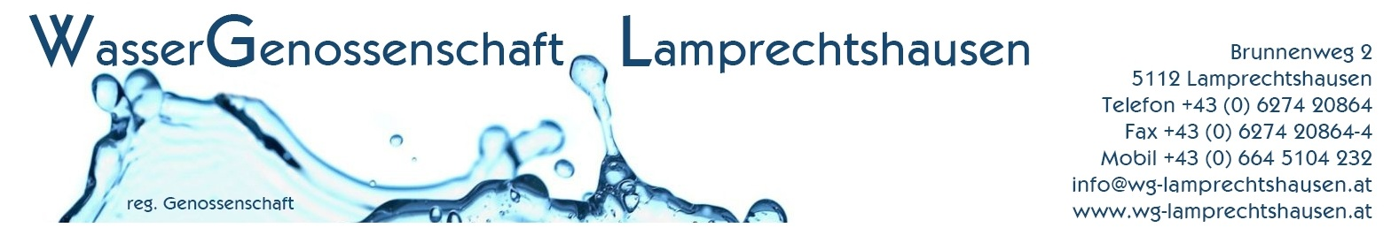

Gebührenordnung der Wassergenossenschaft Lamprechtshausen
gemäß Beschluss der Mitgliederversammlung vom 12.06.2026

Allgemeine Anschlussgebühren

Objekt | Berechnungsbasis | Mindestanschluss-  gebühr | Mehrfläche  pro m² | Mehrfläche  pro m²
Wohnungen und Wohngebäude | Wohnfläche und Hobbyräume pro m² | bis 120 m²  € 5.082,00 | über 120 m²  € 31,46 pro m²
Produktionshallen  inkl. Lager- und Büroflächen | Nutzfläche | bis 120 m²  € 5.082,00 | über 120 m² bis 2400 m²  € 12,76 pro m² | über 2400 m²  € 10,34 pro m²
Lagerhallen inkl. Büroflächen | Nutzfläche | bis 120 m²  € 5.082,00 | über 120 m² bis 2400 m²  € 12,10 pro m² | über 2400 m²  € 6,05 pro m²
Sonstige Objekte, Anlagen und Anschlüsse  [öffentl. Gebäude, (Schulen, Horte, Kindergärten, Amtsgebäude, Seniorenwohnheim etc.), landwirtschaftliche Gebäude, KMU (Friseur, Trafik, Metzger etc.) Banken, Versicherungen, Kaufhäuser, Verkaufsstände, öffentl. Sanitär-anlagen, öffentl. Trinksäulen und Brunnen, Bahnanlagen, Anschlüsse für Obst- und Gartenanlagen, Kühlanlagen, automatische Teichfüllungen etc.] | Anschlüsse mit einer Nutzfläche  Anschlüsse ohne Nutzfläche | bis 120 m²  € 5.082,00  Mindestanschlussgebühr € 5.082,00 | über 120 m²  € 31, 46 m² pro m²

Wasseruhren

Objekt | Dimension | Einmalige Bereitstellungsgebühr | Monatliche  Grundgebühr | Jährliche  Grundgebühr
Wasseruhr | 3 m³ | € 132,00 | € 5,39 | € 64,68
Wasseruhr | 7 m³ | € 144,00 | € 10,89 | € 130,68
Wasseruhr | 20 m³ | € 234,30 | € 17,16 | € 205,92
Wasseruhr | ab 20 m³ | € 719,22 | € 25,74 | € 308,88
Tausch der Wasseruhren alle 5 Jahre |  | kostenlos

Wasserbezugsgebühr/Wasserzins

Wassergebühr | pro m³ | € 1,07
Wasserentnahme aus Hydranten, Füllung von Kehrmaschinen, Kanal-fahrzeugen, Baumaschinen etc.; Wasserbedarf bei Baumaßnahmen; | pro m³  Menge muss vom Bezieher bekanntge-geben werden  (Hinweis: keine Zähler, keine Grundgebühr) | € 2,00

Infrastrukturbeitrag

Infrastrukturbeitrag | pro m³ | € 0,44

Gebührenpflichtige Sonderleistungen

Schiebersuche bei Hausanschlüssen, Verplomben von Wasseruhren nach Reparaturarbeitern von Installateuren etc. | Verrechnung nach Zeitaufwand pro Stunde | € 55,00
Fahrzeug (Transporter) | Verrechnung nach Zeitaufwand pro Stunde | € 47,00
Ablesen der Wasseruhr durch die Genossenschaft | Pauschale je Einsatz | € 40,00

Bearbeitungsgebühr/Mahngebühr/Verzugszinsen

Art der Gebühr | Schreiben | Betrag
Mahngebühr | 1. Mahnung | € 30,00
Mahngebühr | 2. Mahnung | € 60,00

Wichtige Hinweise
- Die in Geld zu leistenden Beiträge sind innerhalb von 14 Tagen nach der Zustellung der Vorschreibung einzuzahlen.
- Nach Ablauf der Zahlungsfrist der 2. Mahnung erfolgt die Exekution über das Gericht.
- Beiträge von Mitgliedern an die Wassergenossenschaft unterliegen nicht den Verjährungsbestimmungen des Allgemeinen Bürgerlichen Gesetzbuches (ABGB).
- Jede Vergrößerung des Objektes oder Teilung einer Liegenschaft muss der Wassergenossenschaft bekannt gegeben werden und führt allenfalls zu einer Neuberechnung.
- Bei nachträglicher Änderung der Bemessungsgrundlage der in das genossenschaftliche Unternehmen einbezogenen Liegenschaften und Anlagen ist eine ergänzende Anschlussgebühr zu entrichten.
- Wird eine angeschlossene Liegenschaft (Grundstück) nachträglich geteilt, so verbleibt der Anschluss bei der Stammliegenschaft und für die neue Liegenschaft (Grundstück) ist eine eigene Mindestanschlussgebühr zu entrichten.
- Eine Rückzahlung bereits entrichteter Anschlussgebühren auf Grund einer Neuberechnung findet nicht statt.

